

**Carta de Presentación**

*Somos una empresa especializada en* ***Diseño Web, Publicidad Digital y Desarrollo de Tiendas Online****. Nuestro propósito es acompañar a marcas, emprendedores y negocios en su camino hacia el crecimiento en el mundo digital, ofreciendo soluciones creativas, modernas y personalizadas para cada necesidad.*

*Creemos firmemente que cada proyecto tiene una identidad única, por lo que trabajamos de manera cercana con nuestros clientes para impulsar su presencia online, mejorar su visibilidad y conectar con sus audiencias de forma efectiva.*

*Nuestro compromiso es brindar resultados de calidad, innovación constante y estrategias digitales a medida, que permitan a cada marca destacarse en un mercado cada vez más competitivo.*

*Nos encantaría tener la oportunidad de conversar con ustedes y mostrar cómo podemos colaborar en el crecimiento digital de su proyecto o empresa.*

*Atentamente, el equipo:*



***Misión:***

***Brindar a nuestros clientes una experiencia excepcional, garantizando diseños innovadores, de alta calidad y profesionalismo, siempre alineados con las últimas tendencias del mercado digital.***

***Visión:***

***Tenemos como visión obtener una gran experiencia y reconocimiento a través del crecimiento dentro del mercado del diseño digital.***

**Presentación de “EducaciónIT”**

En Educación IT entendemos que la educación es la herramienta más poderosa para transformar vidas. Por eso, ofrecemos cursos online de calidad a través de una plataforma digital moderna, intuitiva y accesible.  
Nuestra propuesta está diseñada para que cada estudiante, sin importar su ubicación geográfica o situación económica, pueda acceder a formación actualizada y orientada al mercado laboral.

Creemos firmemente que la educación debe ser flexible, personalizada y adaptada a cada ritmo de aprendizaje, acompañando tanto a quienes buscan dar sus primeros pasos en el mundo digital como a profesionales que desean especializarse o actualizar sus conocimientos.

**Misión**

“Brindar programas educativos de calidad a través de una plataforma digital accesible, eliminando barreras geográficas y económicas, y ofreciendo a cada estudiante la oportunidad de aprender de manera flexible, personalizada y a su propio ritmo.”

**Visión**

“Consolidarnos como referentes en educación digital, impulsando la innovación en el aprendizaje y fomentando el desarrollo de talentos que contribuyan positivamente a la sociedad del futuro.”

**Organigrama de EducaciónIT**

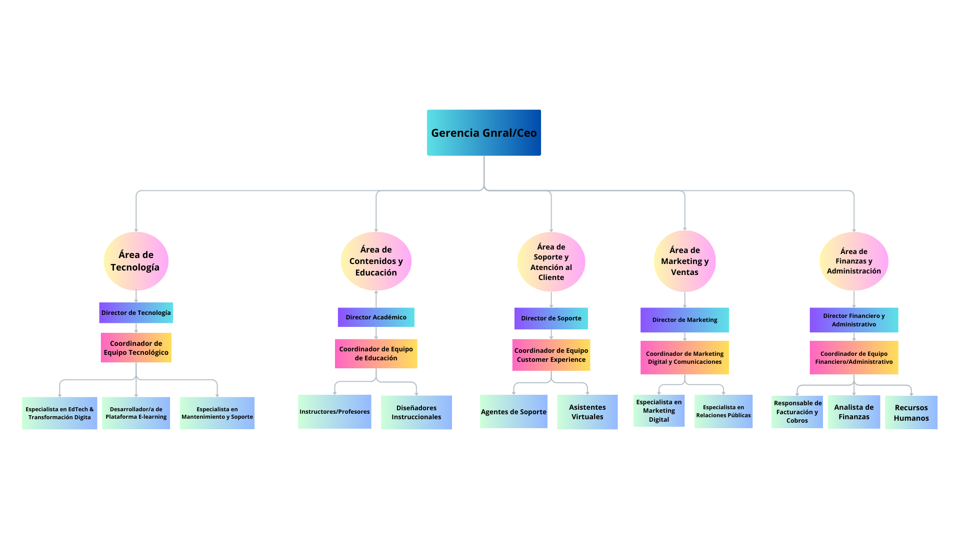

**Manual Original de Funciones**

**Estructura Organizativa**

* **Organigrama general**.
* **Descripción de los niveles jerárquicos**:
  1. Gerencia General/CEO.
  2. Direcciones de Área.
  3. Coordinaciones.
  4. Puestos operativos y de soporte.

**Áreas y Funciones**

***Área de Tecnología***

**Objetivo:** Garantizar la continuidad, innovación y seguridad tecnológica de la plataforma educativa y los sistemas internos.

**Funciones Principales:**

* Desarrollo, mantenimiento y actualización de la plataforma e-learning.
* Soporte a usuarios internos y externos en temas tecnológicos.
* Investigación y aplicación de nuevas tecnologías educativas (EdTech).
* Seguridad informática y resguardo de datos.

**Puestos:**

* **Director de Tecnología:** Define la estrategia tecnológica y asegura la alineación con los objetivos institucionales.
* **Coordinador de Equipo Tecnológico:** Supervisa tareas diarias y asigna proyectos.
* **Especialista en EdTech & Transformación Digital:** Investiga, prueba e implementa tecnologías innovadoras.
* **Desarrollador/a de Plataforma E-learning:** Construye, optimiza y mantiene el software educativo.
* **Especialista en Mantenimiento y Soporte:** Garantiza la operación diaria y resuelve incidencias técnicas.

***Área de Contenidos y Educación***

**Objetivo:** Diseñar, impartir y evaluar programas formativos de alta calidad, adaptados a las necesidades del mercado.

**Funciones Principales:**

* Creación y actualización de contenidos educativos.
* Capacitación y coordinación de instructores.
* Aseguramiento de calidad académica.
* Diseño instruccional y metodológico.

**Puestos:**

* **Director Académico:** Define la estrategia pedagógica y coordina la oferta educativa.
* **Coordinador de Equipo de Educación:** Organiza cursos, horarios y docentes.
* **Instructores/Profesores:** Imparten clases presenciales o virtuales.
* **Diseñadores Instruccionales:** Crean materiales didácticos y actividades interactivas.

***Área de Soporte y Atención al Cliente***

**Objetivo:** Brindar soporte ágil y de calidad a estudiantes y usuarios, garantizando una experiencia positiva.

**Funciones Principales:**

* Atender consultas y resolver incidencias de alumnos.
* Proveer soporte técnico básico.
* Acompañar al estudiante en su recorrido educativo.
* Implementar mejoras en la experiencia del cliente (Customer Experience).

**Puestos:**

* **Director de Soporte:** Define políticas y estándares de servicio.
* **Coordinador de Customer Experience:** Supervisa al equipo y asegura la satisfacción del alumno.
* **Agentes de Soporte:** Atienden requerimientos vía chat, mail o teléfono.
* **Asistentes Virtuales:** Brindan ayuda automatizada mediante chatbots y FAQs.

***Área de Marketing y Ventas***

**Objetivo:** Posicionar la marca, captar nuevos alumnos y consolidar relaciones con el mercado.

**Funciones Principales:**

* Planificación y ejecución de campañas de marketing digital.
* Gestión de redes sociales y comunicación externa.
* Relaciones públicas e institucionales.
* Soporte al área comercial y ventas.

**Puestos:**

* **Director de Marketing:** Define la estrategia global de marketing y comunicación.
* **Coordinador de Marketing Digital y Comunicaciones:** Gestiona campañas y equipo de marketing.
* **Especialista en Marketing Digital:** Ejecuta estrategias en redes, SEO, SEM, email marketing.
* **Especialista en Relaciones Públicas:** Maneja comunicación con medios, alianzas y eventos.

***Área de Finanzas y Administración***

**Objetivo:** Administrar los recursos financieros y humanos de manera eficiente, garantizando la sostenibilidad y el crecimiento institucional.

**Funciones Principales:**

* Control financiero y presupuestario.
* Facturación y cobranza.
* Gestión de recursos humanos y desarrollo organizacional.
* Reportes de gestión a Gerencia General.

**Puestos:**

* **Director Financiero y Administrativo:** Responsable de la estrategia financiera y administrativa.
* **Coordinador de Equipo Financiero/Administrativo:** Supervisa operaciones diarias.
* **Responsable de Facturación y Cobros:** Gestiona cuentas por cobrar y facturación.
* **Analista de Finanzas:** Realiza reportes, proyecciones y análisis de costos.
* **Recursos Humanos:** Gestiona reclutamiento, selección, capacitación y bienestar del personal.

**Relación Jerárquica y de Coordinación**

***Relación con los Directores***

* Cada **Director** (por ejemplo: Dirección Académica, Dirección de Tecnología, Dirección de Innovación, Dirección Administrativa/Financiera, Dirección de Marketing/Comercial) **reporta directamente al CEO**.
* Esto implica que el CEO recibe información consolidada de cada área, analiza el desempeño de cada dirección y toma decisiones globales que orientan el rumbo de toda la organización.
* Los directores no se comunican horizontalmente de manera formal sin pasar por la coordinación del CEO, lo que asegura **alineación estratégica**.

***Relación con los Coordinadores***

* Los **Coordinadores** están un nivel por debajo de los Directores.
* Cada coordinador depende jerárquicamente de su respectivo director.
  + Ejemplo: el **Coordinador de Plataforma e-Learning** depende del **Director de Tecnología**.
  + El **Coordinador de Contenidos Académicos** depende del **Director Académico**.
* Esto permite una **cadena de mando clara** donde las instrucciones bajan desde el CEO → Director → Coordinador → Operativos.
* Los coordinadores se encargan de la **ejecución táctica** de los planes diseñados por los directores, transformando las directrices estratégicas en acciones concretas.

***Relación con los Puestos Operativos***

* En el nivel más bajo del organigrama se encuentran los **puestos operativos** (docentes, desarrolladores, soporte técnico, diseñadores instruccionales, administrativos, etc.).
* Estos puestos **reportan a sus respectivos coordinadores**, nunca directamente al CEO ni al director.
* Esto asegura que el CEO se enfoque en decisiones **estratégicas** y no en la gestión diaria de tareas operativas.

**Perfil y Funciones del CEO**

***Perfil profesional:***

* Formación académica en administración, dirección de empresas o áreas afines.
* Experiencia sólida en liderazgo, planificación estratégica, gestión educativa y manejo de equipos interdisciplinarios.
* Visión innovadora, capacidad de adaptación a nuevas tecnologías y al mercado digital.
* Habilidades de negociación, comunicación y gestión del cambio.

***Funciones principales:***

1. **Definir la estrategia global** de la institución y garantizar su cumplimiento.
2. **Coordinar y supervisar a los Directores**, asegurando que cada área esté alineada con la misión y visión de la empresa.
3. **Tomar decisiones clave** relacionadas con inversiones, innovación tecnológica, expansión de programas y alianzas estratégicas.
4. **Representar a la organización** frente a instituciones externas, socios estratégicos y entes reguladores.
5. **Supervisar resultados** a través de informes de los directores y reuniones periódicas.
6. **Impulsar la cultura organizacional**, fomentando la innovación, la calidad educativa y la eficiencia operativa.

**DFD Contexto**

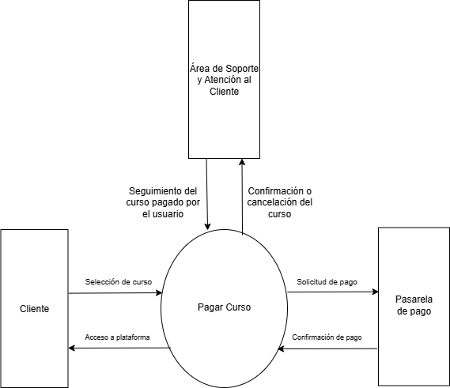

**DFD Nivel 1**

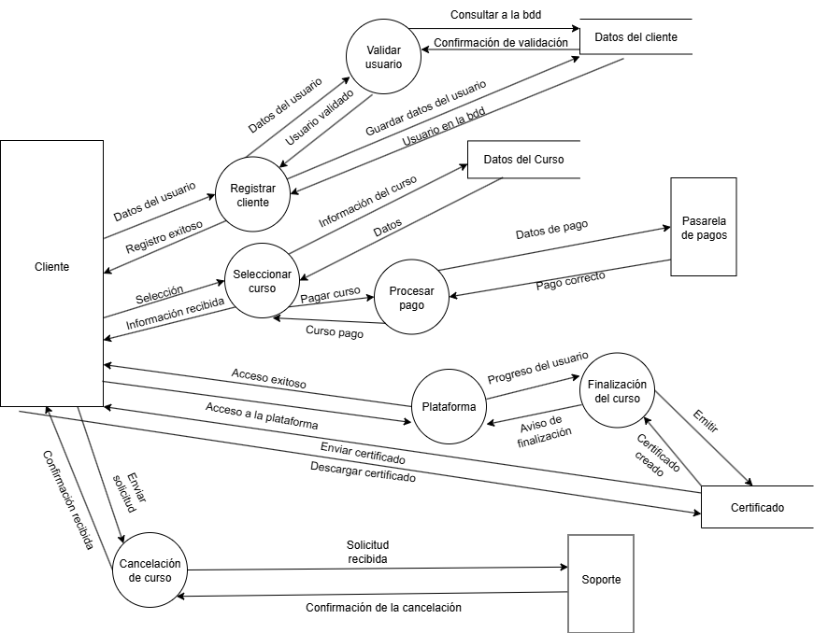

**Factibilidad Operativa**

En base al panorama actual de la educación y el mercado laboral, el aprendizaje en línea ha dejado de ser una opción secundaria para convertirse en una necesidad imperante. En la actualidad, las plataformas de cursos en línea se han vuelto cruciales debido a su capacidad para democratizar la educación. Ofrecen una flexibilidad sin precedentes en cuanto a horarios y ubicación, permitiendo que personas con responsabilidades laborales o familiares, o aquellas que viven en áreas remotas, puedan acceder a una amplia gama de conocimientos y habilidades. Además, estas plataformas promueven la autogestión y el desarrollo de habilidades digitales, esenciales en el mercado laboral contemporáneo. Al romper las barreras geográficas y económicas, las plataformas de E-Learning facilitan la formación continua y el perfeccionamiento profesional, convirtiéndose en una herramienta vital para el crecimiento personal y la competitividad en una sociedad en constante evolución.

En consecuencia, nuestro objetivo es desarrollar una plataforma web que permita aumentar su alcance, atraer nuevos clientes/alumnos y facilitar la interacción del usuario en la plataforma. Se plantea realizar un entorno en donde se plasmen los ideales de Educación IT, diferenciándolas de otras plataformas de cursos online y fidelizando a sus clientes.

A continuación, se detallan los motivos por los cuales Educación IT necesita imperativamente una plataforma propia

* **Expansión del Alcance Geográfico:** El modelo tradicional de educación presencial limita a Educación IT a un área geográfica específica. Una plataforma en línea le permitirá llegar a estudiantes de todo el país y, potencialmente, de toda la región, multiplicando su base de clientes y sus ingresos.
* **Flexibilidad y Autonomía para los Estudiantes:** Los cursos en línea se adaptan al ritmo de vida de los estudiantes. Pueden aprender en cualquier momento y lugar, lo que reduce las barreras de tiempo y desplazamiento. Este modelo es especialmente atractivo para profesionales que buscan actualizar sus habilidades sin interrumpir sus horarios laborales.
* **Posicionamiento como Referente en el Mercado:** Al tener su propia plataforma, Educación IT dejará de ser simplemente una escuela más y se convertirá en un referente digital en el nicho de las tecnologías. Esto aumenta su credibilidad, autoridad y valor de marca.
* **Control Total sobre la Experiencia de Usuario:** A diferencia de plataformas de terceros como Udemy o Coursera, una plataforma propia le da a Educación IT el control total sobre la experiencia de usuario, el diseño de la interfaz, las políticas de venta, los precios y la comunicación directa con sus estudiantes. Esto le permite construir una comunidad y fidelizar a sus clientes.
* **Reducción de Costos Fijos:** A largo plazo, el modelo en línea puede reducir costos operativos fijos, como el alquiler de aulas físicas, la logística y el personal de apoyo presencial. Esto permite una mayor reinversión en la calidad de los contenidos y en la expansión del catálogo de cursos.

***Utilidad y Funcionalidades de la Plataforma para Educación IT***

La plataforma desarrollada por Design Well servirá como el eje central de las operaciones digitales de Educación IT. Su utilidad se manifestará a través de las siguientes funcionalidades clave:

* ***Gestión de Cursos (LMS*):**
  + **Subida y Organización:** Los administradores podrán subir videos, documentos, presentaciones y ejercicios para estructurar los cursos de manera lógica.
  + **Seguimiento del Progreso:** Los estudiantes podrán visualizar su avance, ver qué módulos han completado y qué les falta por estudiar.
  + **Evaluaciones y Certificación:** La plataforma permitirá la creación de cuestionarios y exámenes automáticos. Una vez que el estudiante complete el curso, se podrá emitir un certificado digital con el logo de Educación IT.
* ***Comercio Electrónico Integrado*:**
  + **Catálogo de Cursos:** Un catálogo atractivo y fácil de navegar permitirá a los usuarios encontrar cursos por categoría (programación, diseño, marketing digital, etc.).
  + **Pasarela de Pagos Segura:** La integración con pasarelas de pago como Mercado Pago garantizará transacciones seguras y rápidas.

***Conclusión Operativa:***

La implementación de esta plataforma no solo es viable, sino que es estratégica para el futuro de Educación IT. Les permitirá modernizar su modelo de negocio, ampliar su mercado y consolidar su posición como líderes en la educación tecnológica. La inversión en este proyecto, respaldado por la experiencia técnica de Design Well, se traducirá en un crecimiento exponencial y una mayor rentabilidad a largo plazo.

**Factibilidad Económica**

Este análisis presenta dos opciones de desarrollo para la plataforma de "Educación IT", permitiéndoles elegir el camino que mejor se adapte a su presupuesto, ambición y estrategia a corto y largo plazo.

**Opción 1: Desarrollo Básico (Producto Mínimo Viable - MVP)**

Esta opción se enfoca en lanzar una plataforma funcional de manera rápida y con una inversión inicial mínima. Es ideal para validar el modelo de negocio y obtener los primeros ingresos.

**Costos de Inversión Inicial:**

* **Desarrollo de la Plataforma (por Design Well):** **$15,000 USD**
  + **Funcionalidades Incluidas:**
    - Diseño y desarrollo de una interfaz simple y funcional.
    - Sistema de gestión de aprendizaje (LMS) básico para subir y reproducir videos.
    - Página de inicio, página de cursos y páginas de detalle del curso.
    - Funcionalidad de registro y login de usuarios.
    - Carrito de compras y pasarela de pago (PayPal o Mercado Pago) para una sola divisa.
    - Área de perfil de usuario con seguimiento básico del progreso.
* **Creación de Contenido (5 Cursos Iniciales):** **$2,500 USD**
  + Producción de 5 cursos iniciales para lanzar la plataforma.
* **Total, de Inversión Inicial Estimada:** **$17,500 USD**

**Costos Operativos Recurrentes (Anuales):**

* **Alojamiento Web y CDN:** **$2,400 USD** (Servidores escalables, pero sin el rendimiento Premium).
* **Mantenimiento y Soporte Básico:** **$3,000 USD** (Corrección de errores y actualizaciones de seguridad).
* **Formación esencial para el personal de Educación IT: $2,000 USD**
* **Total, de Costos Operativos Recurrente del Desarrollo Estimado es:** **$7,400 USD por año**

**Ventajas de la Opción Básica:**

* **Menor Inversión Inicial:** Menor riesgo financiero.
* **Lanzamiento Rápido:** Permite entrar al mercado en un plazo de 1 a 2 meses.
* **Validación de la Idea:** Es una prueba de concepto para ver si hay demanda por los cursos.

**Desventajas de la Opción Básica (opcional para no asustar al cliente):**

* **Funcionalidad Limitada:** No incluye foros, certificados automáticos, quizzes avanzados o reportes detallados.
* **Necesidad de Escalar:** Es probable que en 1 o 2 años sea necesario invertir nuevamente para desarrollar las funcionalidades premium.
* **Menor Personalización:** El diseño es funcional, pero no único.

**Opción 2: Desarrollo Premium (Plataforma Completa y Escalable)**

Esta opción es una inversión estratégica para el crecimiento a largo plazo. La plataforma está diseñada para ser una solución integral, robusta y con capacidad para competir en el mercado.

**Costos de Inversión Inicial:**

* **Desarrollo de la Plataforma (por Design Well):** **$40,000 USD**
  + **Funcionalidades Includes:**
    - Diseño UX/UI personalizado y de alto nivel.
    - LMS avanzado con seguimiento detallado, quizzes interactivos, foros de discusión y sistema de notificaciones.
    - Múltiples pasarelas de pago y soporte para diferentes monedas.
    - Sistema de cupones de descuento y gestión de promociones.
    - Integración con herramientas de marketing (email marketing, CRM) y análisis de datos (Google Analytics, Hotjar).
    - Generación automática de certificados.
    - Panel de control para instructores.
* **Creación de Contenido (10-15 Cursos de Alta Calidad):** **$10,000 USD**
  + Producción de un catálogo inicial robusto y atractivo.
* **Total de Inversión Inicial Estimada:** **$50,000 USD**

**Costos Operativos Recurrentes (Anuales):**

* **Alojamiento Web y CDN Premium:** **$5,000 USD** (Servidores dedicados y una red de distribución de contenido optimizada para videos de alta calidad).
* **Mantenimiento y Soporte Dedicado:** **$10,000 USD** (Mantenimiento proactivo, corrección rápida de errores y desarrollo continuo de nuevas funciones).
* **Formación esencial para el personal de Educación IT: $2,500 USD**
* **Total de Costos Operativos Recurrentes Estimados:** **$17,500 USD por año**

**Ventajas de la Opción Premium:**

* **Experiencia de Usuario Superior:** Una plataforma robusta y profesional que aumenta la confianza y la retención de clientes.
* **Mayor Potencial de Monetización:** Herramientas de marketing y promociones avanzadas.
* **Escalabilidad a Largo Plazo:** La plataforma está construida para soportar un alto volumen de tráfico y un crecimiento exponencial sin necesidad de una re-inversión total en el futuro cercano.
* **Ventaja Competitiva:** Se posiciona como una marca líder en el mercado desde el inicio.

**Desventajas de la Opción Premium:**

* **Mayor Inversión Inicial:** Mayor riesgo financiero si el modelo de negocio no es viable.
* **Lanzamiento Más Largo:** Requiere un período de desarrollo de 4 meses.

**Conclusión y Recomendación de Design Well**

Ambas opciones son económicamente factibles, pero representan estrategias de negocio diferentes.

* Si **"Educación IT"** busca **probar el mercado** con un presupuesto limitado, la **Opción 1 (Básica)** es la elección ideal. Les permitirá comenzar a generar ingresos y aprender de sus clientes antes de realizar una inversión mayor.
* Si **"Educación IT"** tiene una **visión a largo plazo** y un capital disponible, la **Opción 2 (Premium)** es la inversión más inteligente. Aunque el costo inicial es mayor, las funcionalidades avanzadas y la escalabilidad garantizan un crecimiento más sólido y un retorno de la inversión significativamente mayor a largo plazo, posicionándolos como un líder indiscutible en el mercado.

Design Well recomienda la **Opción 2 (Premium)**, ya que la inversión inicial en calidad y funcionalidad se traduce directamente en una mayor competitividad y rentabilidad futura. Estamos listos para comenzar en cualquiera de las dos opciones que "Educación IT" decida tomar.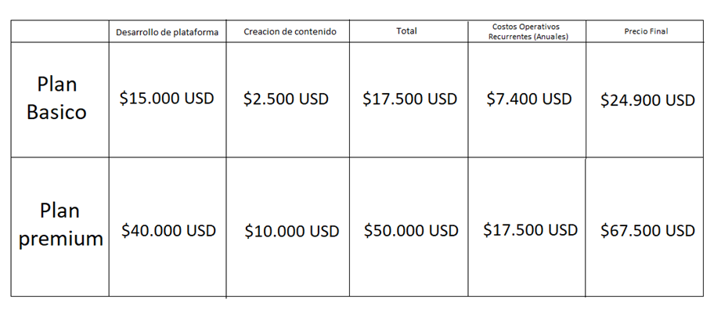

**Factibilidad Técnica**

***Análisis de Factibilidad Técnica – Proyecto Plataforma Web de Cursos Online para EducaciónIT***

***Objetivo del análisis***

El objetivo de este análisis es evaluar si **EducaciónIT** dispone de la capacidad técnica interna para recibir, operar y mantener la plataforma web de cursos online que será desarrollada por **Design Well**, considerando tanto los **requerimientos funcionales y no funcionales** como los **recursos técnicos disponibles en el proveedor**.

***Contexto institucional***

* Poseen un Área de Tecnología enfocada en **mantenimiento de plataformas e-learning** y **soporte básico a estudiantes**.
* No cuentan con **desarrolladores web profesionales** ni **especialistas en seguridad informática web**.
* El personal está capacitado en **gestión de contenidos educativos y acompañamiento académico**, pero carecen de formación técnica avanzada para crear o escalar un LMS propio.
* El área financiera puede gestionar presupuestos, aunque la inversión depende de aprobación gerencial específica.

Esto condiciona la factibilidad técnica al grado de soporte externo que pueda brindar **Design Well**.

***Requerimientos del proyecto***

***Funcionales***

* **Catálogo de cursos**
  + Listado de cursos con descripción, duración, precio y categoría.
  + Filtros por categoría, precio y popularidad.
* **Registro y login de usuarios**
  + Perfiles diferenciados para estudiantes y administradores.
* **Pasarelas de pago**
  + Integración con tarjetas de crédito, débito, PayPal y MercadoPago (Argentina).
* **Gestión de contenido**
  + Panel administrativo para agregar, editar y eliminar cursos.
* **Plataforma segura**
  + Implementación de HTTPS, cifrado de contraseñas y protección de datos personales.
* **Sistema de notificaciones**
  + Envío automático de emails de confirmación, pagos y recordatorios.
* **Mantenimiento de servidor**
  + Hosting confiable, monitoreo de uptime y respaldo de datos.

***No funcionales***

* **Rapidez y performance**: carga ágil de la web, tiempos de respuesta reducidos.
* **Escalabilidad**: capacidad de soportar crecimiento en usuarios y cursos.
* **Compatibilidad móvil**: diseño responsivo y adaptable a múltiples dispositivos.

***Recursos técnicos disponibles en Design Well***

Para cubrir las limitaciones de EducaciónIT y garantizar el éxito del proyecto, **Design Well** aporta recursos técnicos específicos:

* **Equipo de desarrollo web**
  + Front-end: HTML, CSS, JavaScript, con frameworks como React, Angular o Vue.js.
  + Back-end: PHP, Node.js o Python (Django/Flask).
  + Bases de datos: MySQL, PostgreSQL o MongoDB.
* **Diseño UX/UI**
  + Herramientas: Adobe XD, Figma, Canva, Illustrator.
  + Prototipos interactivos y diseño centrado en el usuario.
* **Integración de pagos**
  + APIs de PayPal, MercadoPago y Stripe, con protocolos de seguridad PCI DSS.
* **Infraestructura**
  + Hosting en servidores VPS o cloud (AWS, DigitalOcean, Google Cloud).
  + Certificados SSL/TLS para navegación segura (HTTPS).
* **Mantenimiento y monitoreo**
  + Respaldos automáticos, logs de errores y monitoreo de uptime.
  + Opcional: integración con **Cloudflare o Sucuri** para seguridad perimetral y protección contra ataques DDoS.

***Recursos Técnicos Disponibles en EducaciónIT***

* **Equipo de desarrollo interno**:
  + Poseen experiencia en plataformas LMS (Moodle, Blackboard, Canvas).
  + No cuentan con desarrolladores profesionales en front-end ni back-end para crear una web personalizada de cursos con integración de pagos.
* **No cuentan con hosting ni servidores propios**:

La empresa depende de los servicios de Design Well para el alojamiento y soporte tecnológico de su plataforma de cursos.

Esta dependencia limita la autonomía y escalabilidad, especialmente si se busca implementar un catálogo de cursos con transacciones online y requerimientos de alta disponibilidad (24/7)

* **Seguridad informática**:
  + El personal no está especializado en ciberseguridad aplicada a e-commerce.
  + No disponen de protocolos avanzados para pasarelas de pago (PCI DSS) ni protección contra ataques web (XSS, inyección SQL, DDoS).
* **Diseño UX/UI**:
  + Diseñadores gráficos y de contenidos educativos, pero sin especialistas en experiencia de usuario enfocada a plataformas de comercio digital.

***Evaluación por áreas técnicas***

**Área de Tecnología**

* **Fortalezas**: experiencia en manejo de plataformas LMS y soporte básico.
* **Limitaciones**: incapacidad para desarrollar funcionalidades avanzadas, gestionar pasarelas de pago o implementar seguridad web robusta.
* **Implicaciones**: dependencia total de Design Well para desarrollo, integración, optimización y seguridad.
* **Evaluación**: **Media-Alta** con soporte externo.

**Área de Contenidos y Educación**

* **Fortalezas**: capacidad autónoma de generar y actualizar contenidos.
* **Evaluación**: **Alta** (alineada con la factibilidad operativa).

**Área de Soporte y Atención al Usuario**

* **Fortalezas**: acompañamiento a estudiantes y resolución de incidencias básicas.
* **Limitaciones**: no pueden atender problemas de programación ni vulnerabilidades críticas.
* **Evaluación**: **Positiva**, con escalamiento a Design Well en fallos complejos.

**Área de Finanzas y Administración**

* **Fortalezas**: control presupuestario y gestión de recursos.
* **Limitaciones**: la inversión requiere aprobación de la gerencia.
* **Evaluación**: **Media**, condicionada a la disponibilidad financiera.

***Riesgos técnicos identificados***

1. **Dependencia crítica del proveedor externo**: sin Design Well, EducaciónIT no puede garantizar continuidad técnica.
2. **Escalabilidad limitada** si no se planifica una infraestructura cloud desde el inicio.
3. **Ciberseguridad**: riesgo de ataques si no se implementan medidas robustas de cifrado, autenticación y monitoreo.
4. **Integración de pagos**: posibles fallos de interoperabilidad con APIs externas.
5. **Mantenimiento insuficiente**: riesgo de caídas de sistema si no se contrata monitoreo y soporte continuos.

***Conclusiones y recomendaciones***

* **Factibilidad interna**: EducaciónIT tiene la capacidad operativa y pedagógica para administrar la plataforma, pero carece de competencias técnicas avanzadas para desarrollarla o mantenerla de manera autónoma.
* **Factibilidad externa**: Design Well cubre las carencias mediante un equipo especializado en desarrollo web, integración de pagos, infraestructura y seguridad.
* **Dependencia**: Crítica hacia el proveedor externo para garantizar escalabilidad, seguridad y sostenibilidad tecnológica.

***Recomendaciones***

* Formalizar contrato de desarrollo y mantenimiento con Design Well, asegurando soporte continuo.
* Capacitar al personal interno en gestión de la plataforma y soporte básico.
* Implementar un plan de **transferencia tecnológica** para reducir dependencia en el largo plazo.
* Asegurar presupuesto escalable, considerando costos de infraestructura, seguridad y promoción digital.

**Factibilidad Temporal**

***Objetivo del análisis***

El propósito de la factibilidad temporal es evaluar si el proyecto de desarrollo de la plataforma web de cursos online para EducaciónIT puede ejecutarse dentro de un plazo razonable, estableciendo fases de trabajo claras, estimando la duración de cada actividad y asegurando la entrega final en tiempo y forma.

***Fases del proyecto y cronograma***

1. **Análisis y Requerimientos**
   * **Duración:** 1 semana
   * **Inicio:** 12 de septiembre de 2025
   * **Fin:** 18 de septiembre de 2025
   * **Descripción:** Esta fase incluye la recopilación de información sobre necesidades del cliente, definición de objetivos, funcionalidades clave y requerimientos técnicos y operativos.
   * **Resultado esperado:** Documento de requerimientos funcionales y no funcionales aprobado por EducaciónIT.
2. **Diseño UI/UX**
   * **Duración:** 2 semanas
   * **Inicio:** 19 de septiembre de 2025
   * **Fin:** 2 de octubre de 2025
   * **Descripción:** Diseño de la interfaz de usuario, experiencia de navegación, maquetas, prototipos interactivos y ajustes según feedback.
   * **Resultado esperado:** Prototipo funcional de la plataforma y diseños finales aprobados para desarrollo.
3. **Desarrollo**
   * **Duración:** 3,5 semanas
   * **Inicio:** 3 de octubre de 2025
   * **Fin:** 29 de octubre de 2025
   * **Descripción:** Implementación de funcionalidades de la plataforma, integración del LMS, pasarelas de pago, gestión de usuarios, catálogos de cursos y diseño responsive. Incluye programación front-end y back-end, bases de datos y pruebas iniciales de integración.
   * **Resultado esperado:** Plataforma lista para pruebas internas y ajustes finales.
4. **Pruebas y Ajustes Finales**
   * **Duración:** 1 semana
   * **Inicio:** 30 de octubre de 2025
   * **Fin:** 5 de noviembre de 2025
   * **Descripción:** Validación de todas las funcionalidades, corrección de errores, pruebas de usabilidad, seguridad, rendimiento y compatibilidad móvil.
   * **Resultado esperado:** Plataforma estable y lista para entrega final.

**Diagrama de Gantt**

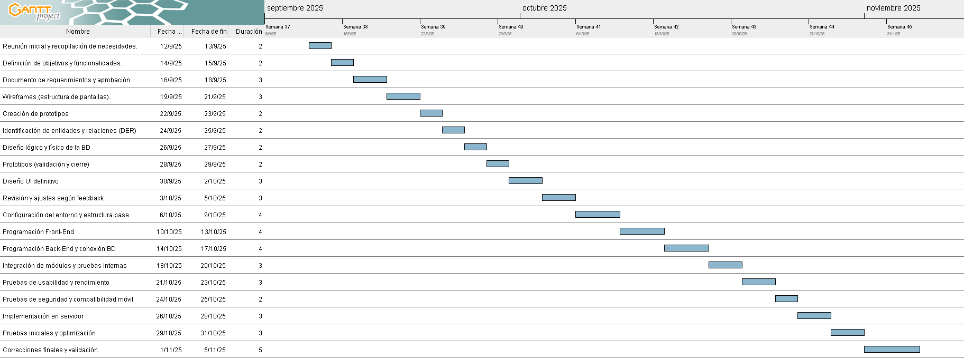

**Cursograma de procesos**

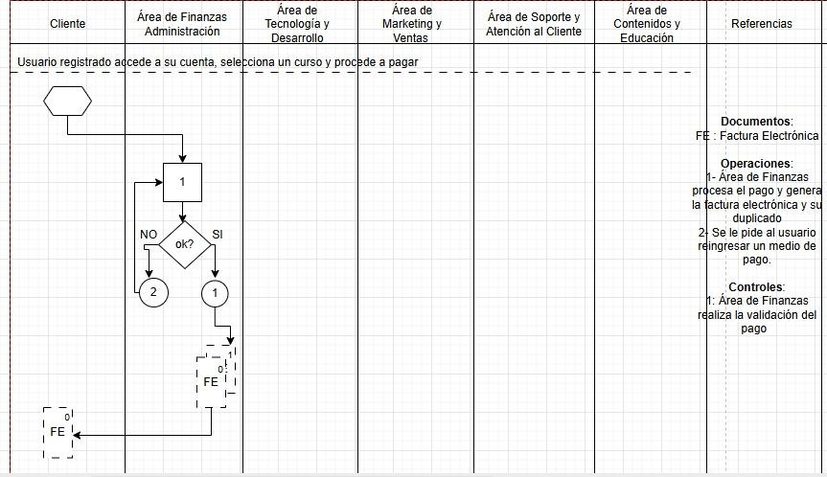

# 

# **Diccionario de Datos**

### **1. Usuarios**

| **Campo** | **Tipo de dato** | **Restricciones** | **Descripción** |
| --- | --- | --- | --- |
| id_usuario | INT (PK) | AUTO_INCREMENT, NOT NULL | Identificador único del usuario |
| nombre | VARCHAR(20) | NOT NULL | Nombre del usuario |
| apellido | VARCHAR(20) | NOT NULL | Apellido del usuario |
| email | VARCHAR(20) | UNIQUE, NOT NULL | Correo electrónico del usuario |
| password | VARCHAR(20) | NOT NULL | Contraseña encriptada |
| fecha_registro | DATETIME | DEFAULT CURRENT_TIMESTAMP | Fecha en que se registró |

### **2. Cursos**

| **Campo** | **Tipo de dato** | **Restricciones** | **Descripción** |
| --- | --- | --- | --- |
| id_curso | INT (PK) | AUTO_INCREMENT, NOT NULL | Identificador único del curso |
| titulo | VARCHAR(20) | NOT NULL | Nombre del curso |
| descripcion | TEXT | NULL | Detalle del curso |
| categoria | VARCHAR(20) | NULL | Categoría del curso (ej: Programación, Diseño) |
| duracion_horas | INT | NULL | Duración estimada en horas |
| fecha_creacion | DATETIME | DEFAULT CURRENT_TIMESTAMP | Fecha en que se creó el curso |
| activo | BOOLEAN | DEFAULT TRUE | Indica si el curso está disponible |

### **3. Inscripciones**

| **Campo** | **Tipo de dato** | **Restricciones** | **Descripción** |
| --- | --- | --- | --- |
| id_inscripcion | INT (PK) | AUTO_INCREMENT, NOT NULL | Identificador único de la inscripción |
| id_usuario | INT (FK) | NOT NULL | Usuario que se inscribe |
| id_curso | INT (FK) | NOT NULL | Curso al que se inscribe |
| fecha_inscripcion | DATETIME | DEFAULT CURRENT_TIMESTAMP | Fecha en que se registró la inscripción |
| estado | ENUM('Inscripto','En curso','Finalizado') | DEFAULT 'Inscripto' | Estado de la inscripción |

### 

### **4. Módulos**

| **Campo** | **Tipo de dato** | **Restricciones** | **Descripción** |
| --- | --- | --- | --- |
| id_modulo | INT (PK) | AUTO_INCREMENT, NOT NULL | Identificador único del módulo |
| id_curso | INT (FK) | NOT NULL | Curso al que pertenece |
| titulo | VARCHAR(20) | NOT NULL | Nombre de la módulo |
| contenido | TEXT | NULL | Contenido del módulo |
| orden | INT | NOT NULL | Orden en que aparece el módulo |

### 

### 

### 

### **5. Progreso**

| **Campo** | **Tipo de dato** | **Restricciones** | **Descripción** |
| --- | --- | --- | --- |
| id_progreso | INT (PK) | AUTO_INCREMENT, NOT NULL | Identificador del progreso |
| id_inscripcion | INT (FK) | NOT NULL | Relación con la inscripción |
| id_modulo | INT (FK) | NOT NULL | Módulo que el usuario completó |
| completado | BOOLEAN | DEFAULT FALSE | Si el módulo está finalizado |
| fecha_completado | DATETIME | NULL | Cuándo terminó ese módulo |

**6. Pagos**

| **Campo** | **Tipo de dato** | **Restricciones** | **Descripción** |
| --- | --- | --- | --- |
| id_pago | INT (PK) | AUTO_INCREMENT, NOT NULL | Identificador del pago |
| id_usuario | INT (FK) | NOT NULL | Usuario que paga |
| id_curso | INT (FK) | NOT NULL | Curso comprado |
| monto | DECIMAL(10,2) | NOT NULL | Importe pagado |
| metodo_pago | ENUM('Tarjeta','PayPal',  'Transferencia') | NOT NULL | Medio de pago |
| fecha_pago | DATETIME | DEFAULT CURRENT_TIMESTAMP | Fecha del pago |
| estado_pago | ENUM('Pendiente',  'Aprobado','Rechazado') | DEFAULT CURRENT_TIMESTAMP | Estado del pago |

**7. Certificados**

| **Campo** | **Tipo de dato** | **Restricciones** | **Descripción** |
| --- | --- | --- | --- |
| id_certificado | INT (PK) | AUTO_INCREMENT, NOT NULL | Identificador único |
| id_inscripcion | INT (FK) | NOT NULL | Relación con la inscripción |
| codigo_unico | VARCHAR(20) | UNIQUE, NOT NULL | Código de validación del certificado |
| fecha_emision | DATETIME | DEFAULT CURRENT_TIMESTAMP | Fecha en que se emitió |
| url_pdf | VARCHAR(100) | NULL | Link al certificado en PDF |

**8. Reembolsos**

| **Campo** | **Tipo de dato** | **Restricciones** | **Descripción** |
| --- | --- | --- | --- |
| id_reembolso | INT (PK) | AUTO_INCREMENT, NOT NULL | Identificador único |
| id_pago | INT (FK) | NOT NULL | Pago al que corresponde |
| fecha_solicitud | DATETIME | DEFAULT CURRENT_TIMESTAMP | Fecha de la solicitud |
| motivo | TEXT | NULL | Razón del reembolso |
| estado_reembolso | ENUM('Pendiente',  'Aprobado',  'Rechazado') | DEFAULT 'Pendiente' | Estado del reembolso |

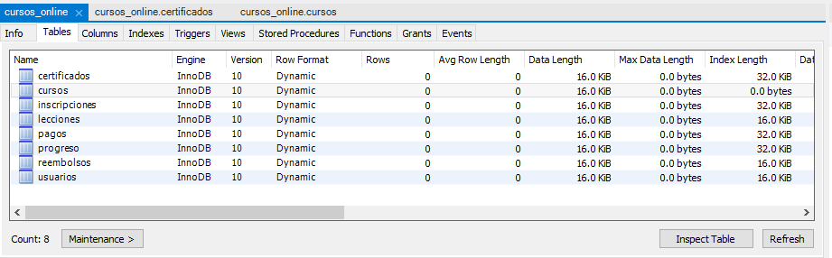

SCRIPT:

CREATE DATABASE cursos_online;

GO

USE cursos_online;

GO

-- Tabla Usuarios

CREATE TABLE usuarios (

id_usuario INT PRIMARY KEY IDENTITY(1,1),

nombre VARCHAR(20) NOT NULL,

apellido VARCHAR(20) NOT NULL,

email VARCHAR(20) UNIQUE NOT NULL,

password VARCHAR(20) NOT NULL,

fecha_registro DATETIME DEFAULT GETDATE()

);

-- Tabla Cursos

CREATE TABLE cursos (

id_curso INT PRIMARY KEY IDENTITY(1,1),

titulo VARCHAR(20) NOT NULL,

descripcion TEXT NULL,

categoria VARCHAR(20) NULL,

duracion_horas INT NULL,

fecha_creacion DATETIME DEFAULT GETDATE(),

activo BIT DEFAULT 1

);

-- Tabla Inscripciones

CREATE TABLE inscripciones (

id_inscripcion INT PRIMARY KEY IDENTITY(1,1),

id_usuario INT NOT NULL,

id_curso INT NOT NULL,

fecha_inscripcion DATETIME DEFAULT GETDATE(),

estado VARCHAR(20) DEFAULT 'Inscripto'

CHECK (estado IN ('Inscripto','En curso','Finalizado')),

FOREIGN KEY (id_usuario) REFERENCES usuarios(id_usuario),

FOREIGN KEY (id_curso) REFERENCES cursos(id_curso)

);

-- Tabla Módulos

CREATE TABLE modulos (

id_modulo INT PRIMARY KEY IDENTITY(1,1),

id_curso INT NOT NULL,

titulo VARCHAR(20) NOT NULL,

contenido TEXT NULL,

orden INT NOT NULL,

FOREIGN KEY (id_curso) REFERENCES cursos(id_curso)

);

-- Tabla Progreso

CREATE TABLE progreso (

id_progreso INT PRIMARY KEY IDENTITY(1,1),

id_inscripcion INT NOT NULL,

id_modulo INT NOT NULL,

completado BIT DEFAULT 0,

fecha_completado DATETIME NULL,

FOREIGN KEY (id_inscripcion) REFERENCES inscripciones(id_inscripcion),

FOREIGN KEY (id_modulo) REFERENCES modulos(id_modulo)

);

-- Tabla Pagos

CREATE TABLE pagos (

id_pago INT PRIMARY KEY IDENTITY(1,1),

id_usuario INT NOT NULL,

id_curso INT NOT NULL,

monto DECIMAL(10,2) NOT NULL,

metodo_pago VARCHAR(20) NOT NULL

CHECK (metodo_pago IN ('Tarjeta','PayPal','Transferencia')),

fecha_pago DATETIME DEFAULT GETDATE(),

estado_pago VARCHAR(20) DEFAULT 'Pendiente'

CHECK (estado_pago IN ('Pendiente','Aprobado','Rechazado')),

FOREIGN KEY (id_usuario) REFERENCES usuarios(id_usuario),

FOREIGN KEY (id_curso) REFERENCES cursos(id_curso)

);

-- Tabla Certificados

CREATE TABLE certificados (

id_certificado INT PRIMARY KEY IDENTITY(1,1),

id_inscripcion INT NOT NULL,

codigo_unico VARCHAR(50) UNIQUE NOT NULL,

fecha_emision DATETIME DEFAULT GETDATE(),

url_pdf VARCHAR(100) NULL,

FOREIGN KEY (id_inscripcion) REFERENCES inscripciones(id_inscripcion)

);

-- Tabla Reembolsos

CREATE TABLE reembolsos (

id_reembolso INT PRIMARY KEY IDENTITY(1,1),

id_pago INT NOT NULL,

fecha_solicitud DATETIME DEFAULT GETDATE(),

motivo TEXT NULL,

estado_reembolso VARCHAR(20) DEFAULT 'Pendiente'

CHECK (estado_reembolso IN ('Pendiente','Aprobado','Rechazado')),

FOREIGN KEY (id_pago) REFERENCES pagos(id_pago)

);